Studie beweist:
PRESSEMITTEILUNG
Würzburg, April 2011 /ul

Naturstein spart Energie!
Natursteinfassaden weisen deutliche energetische und ökonomische Vorteile gegenüber Glasfassaden auf. Dies beweist eine Nachhaltigkeitsstudie, die die Ökobilanzen von Naturstein- und Glasfassaden über deren gesamten Lebenszeitraum vergleicht, aufgeteilt in Herstellung, Nutzung und End of Life.

Bauprodukte aus Naturstein sind Meister im Energiesparen! Bei der Herstellung von Fassaden- oder Bodenplatten aus Naturstein sind lediglich fünf Prozent der Herstellungskosten für Energie aufzubringen. Ganz im Gegensatz zu Keramik oder Glas, die in aufwendigen und energielastigen Prozessen gebrannt bzw. geschmolzen werden müssen. Naturstein findet sich als Baustoff hingegen in nahezu fertiger Form in der Natur. Es ist ein im Laufe von Jahrmillionen gewachsenes lebendiges Material, das nach dem Prozess der Gewinnung, Bearbeitung und Verwendung auch wieder problemos an die Natur zurückgeführt werden kann (s. Abb. 1).

Diese Tatsachen verdeutlicht die Nachhaltigkeitsstudie „Ökobilanzen von Fassaden in Naturstein und Glas“, die das weltweit tätige Beratungsunternehmen PE International für den Deutschen Naturwerkstein-Verband e.V. erstellt hat.
Die Studie analysiert Natursteinfassaden hinsichtlich ihrer ökologischen und ökonomischen Leistungsfähigkeit und vergleicht diese mit Glasfassaden.
Die dreiteilige Studie betrachtet die gesamte Ökobilanz der Glas- und Natursteinfassaden, aufgeteilt in Herstellung, Nutzung und Entsorgung, und vergleicht unterschiedliche Fassadenkonstruktionen bezüglich des Verbrauchs von Primärenergie und der Entstehung von Umweltbelastungen. Ökonomische Betrachtungen von Fassadenvarianten mit unterschiedlichen Glasanteilen runden die Studie ab.Die Studie zeigt, dass die massive Bauweise der Natursteinfassade der Glasfassade ökologisch und ökonomisch weit überlegen ist: So verbraucht die Glasfassade von der Wiege bis zur Bahre über einen Zeitraum von 100 Jahren dreimal mehr Primärenergie; auch die Umwelteinwirkungen der Glasfassade sind bis zu viermal höher als die der Natursteinfassade.
2.065 Zeichen
Nachhaltigkeitsstudie - Aufbau
Die Studie betrachtet die gesamte Ökobilanz der Glas- und Natursteinfassaden, aufgeteilt in Herstellung, Nutzung und Entsorgung (End of Life), und vergleicht unterschiedliche Fassadenkonstruktionen bezüglich des Verbrauchs von Primärenergie und der Entstehung von Umweltbelastungen.
Der erste Teil der Studie vergleicht einen Quadratmeter einer hinterlüfteten Natursteinfassade inklusive Wärmedämmung und Stahlbetonwand und eine flächengleichen Glasfassade mit einer Unterkonstruktion aus Aluminium über einen Zeitraum von 100 Jahren.
Teil 2 der Ökobilanzstudie vergleicht die komplette am Frankfurter Opernturm realisierte Natursteinfassade (30.000 m²) mit einer hinterlüfteten Fassadenvariante aus Naturstein (nach DIN EN 18516-3) und einer adäquaten Glassfassade mit 90% Glaselementen über einen Zeitraum von 50 Jahren.
Eine anschließende Kostenbetrachtung (Teil 3) beleuchtet die ökonomische Performance von Fassadenvarianten in Naturstein und Glas über den gesamten Lebenszyklus von 50 Jahren an einem Fasadenelement von 14,7 m². Dabei werden die Herstellungs-, die Instandhaltungs- und die Reinigungskosten betrachtet sowie der Energiebedarf während der Nutzungsphase in Form von Wärme, Kühlung, Lüftung und Beleuchtung. Um das energetische Verhalten der Fassadenvarianten im Jahreszyklus des Testreferenzjahres zu erhalten, wurde eine thermische Gebäude- und Anlagensimulation von Drees & Sommer durchgeführt (s. Abb. 7).

Nachhaltigkeitsstudie - Ergebnisse
Zusammenfassend ist festzustellen, dass Natursteinfassaden über einen Zeitraum von 100 wie auch 50 Jahren sowohl in der Herstellung als auch in der Nutzungsphase wesentlich weniger Primärenergie als Glaselemente benötigen. Auch die entstandenenen Umwelteinwirkungen, wie Treibhausgase, sind bei einer Natursteinfassade um ein vielfaches geringer als bei einer Glasfassade. So muss beispielsweise - über den gesamten Lebenszyklus von 100 Jahren betrachtet - für Glasfassaden mehr als das Dreifache an Primärenergie aufgewandt werden (s. Abb. 2). Auch das entandenene Treibhauspotenzial über 100 Jahre ist bei einer Glasfassade um das 2,5-fache höher als bei einer Natursteinfassade. (s. Abb. 3)
Über 50 Jahre ist der Primärenergieverbrauch der Glasfassadenvariante mehr als das zweifache höher als vergleichbarer Natursteinfassaden (s. Abb. 4).
Die betrachteten Umwelteinwirkungen der Glasfassade liegen zwischen 60% und 175% höher als die der Natursteinfassade. (s.Abb. 5)
Die Ergebnisse der Kostenuntersuchung zeigen deutliche Kostenvorteile der Natursteinfassade mit einem Fensteranteil von 50 % der Außenfläche gegenüber der reinen Glasfassade. Bezogen auf das betrachtete Fassadenelement mit 14,7 m² Außenfläche betragen die Kosteneinsparungen der Natursteinfassade über den Lebenszyklus von 50 Jahren ca. 15.800 €. (s. Abb. 8 und 9).
4.891 Zeichen

Abb. 1 Der Baustoff unserer Erde - Kreislauf des Naturwerkstein

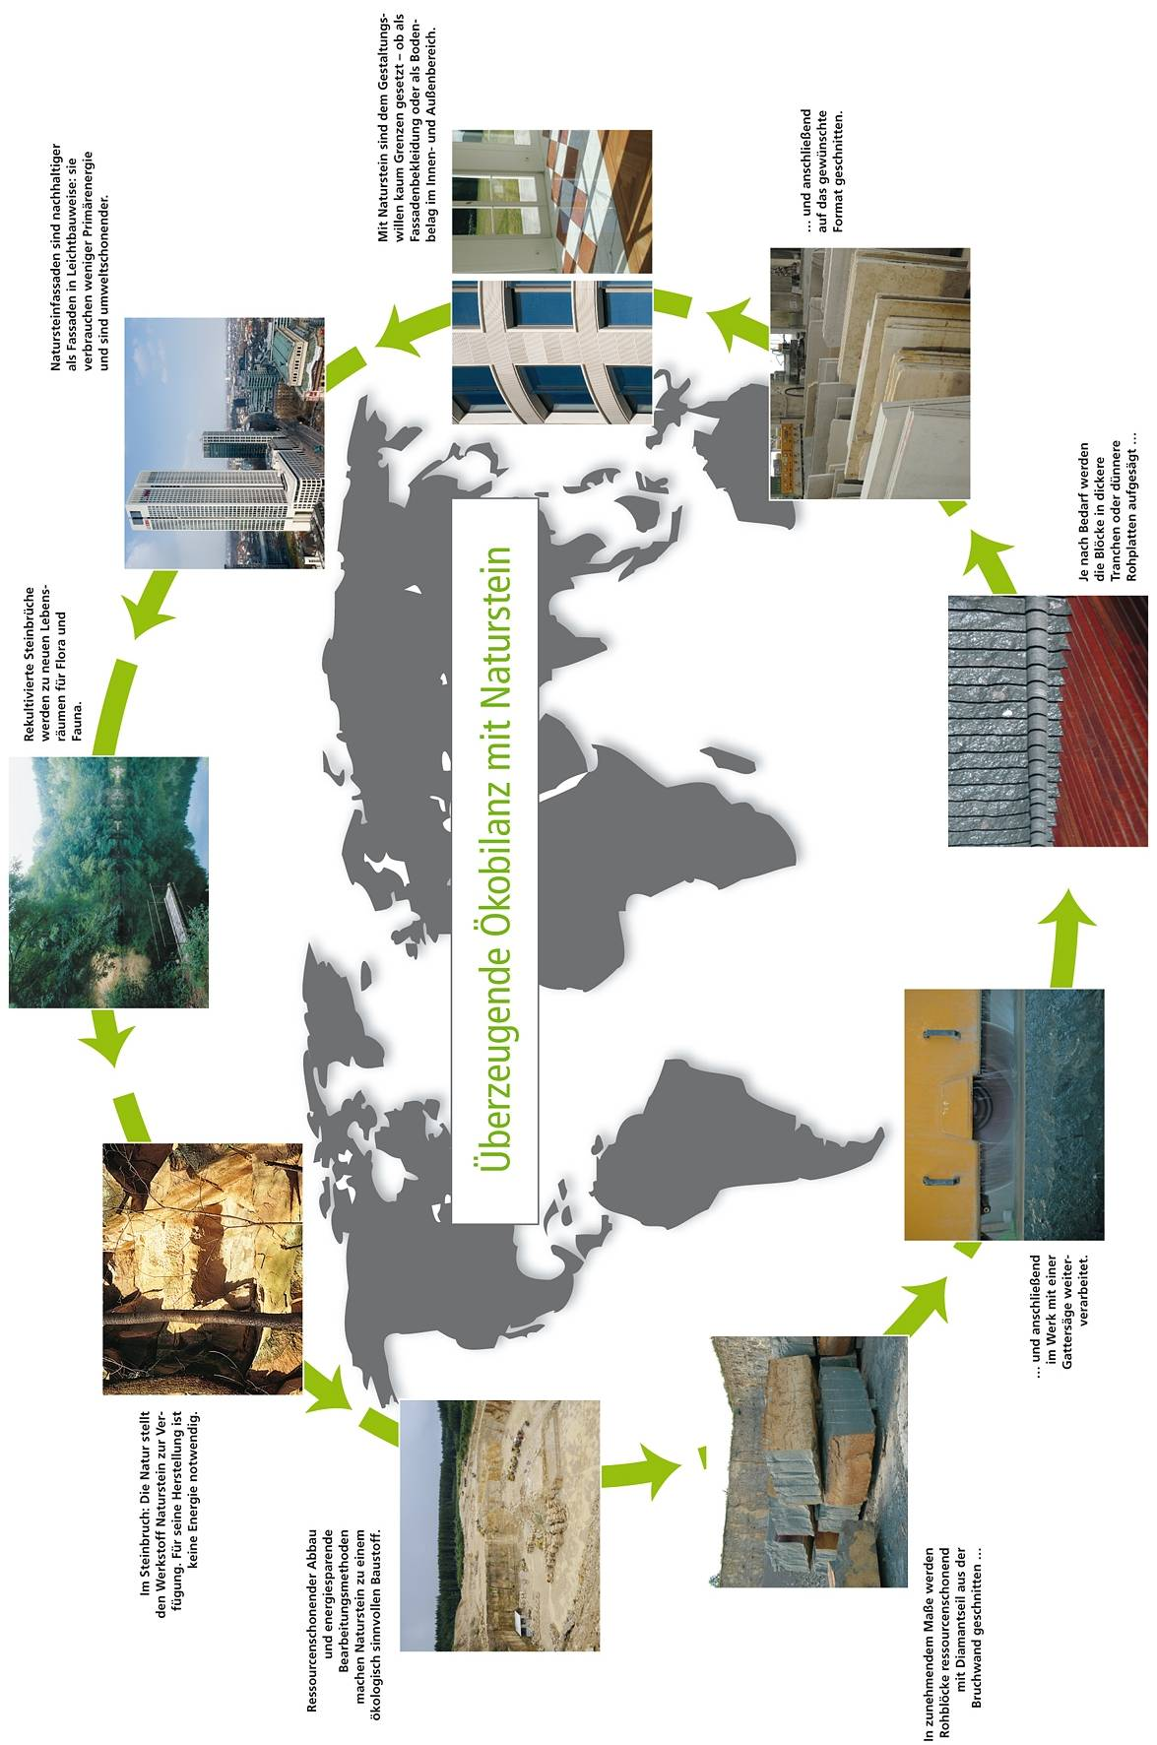
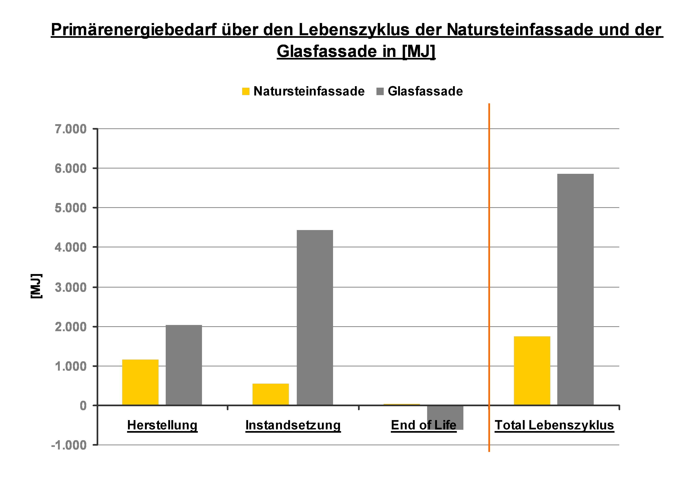

Abb. 2
Abb. 3

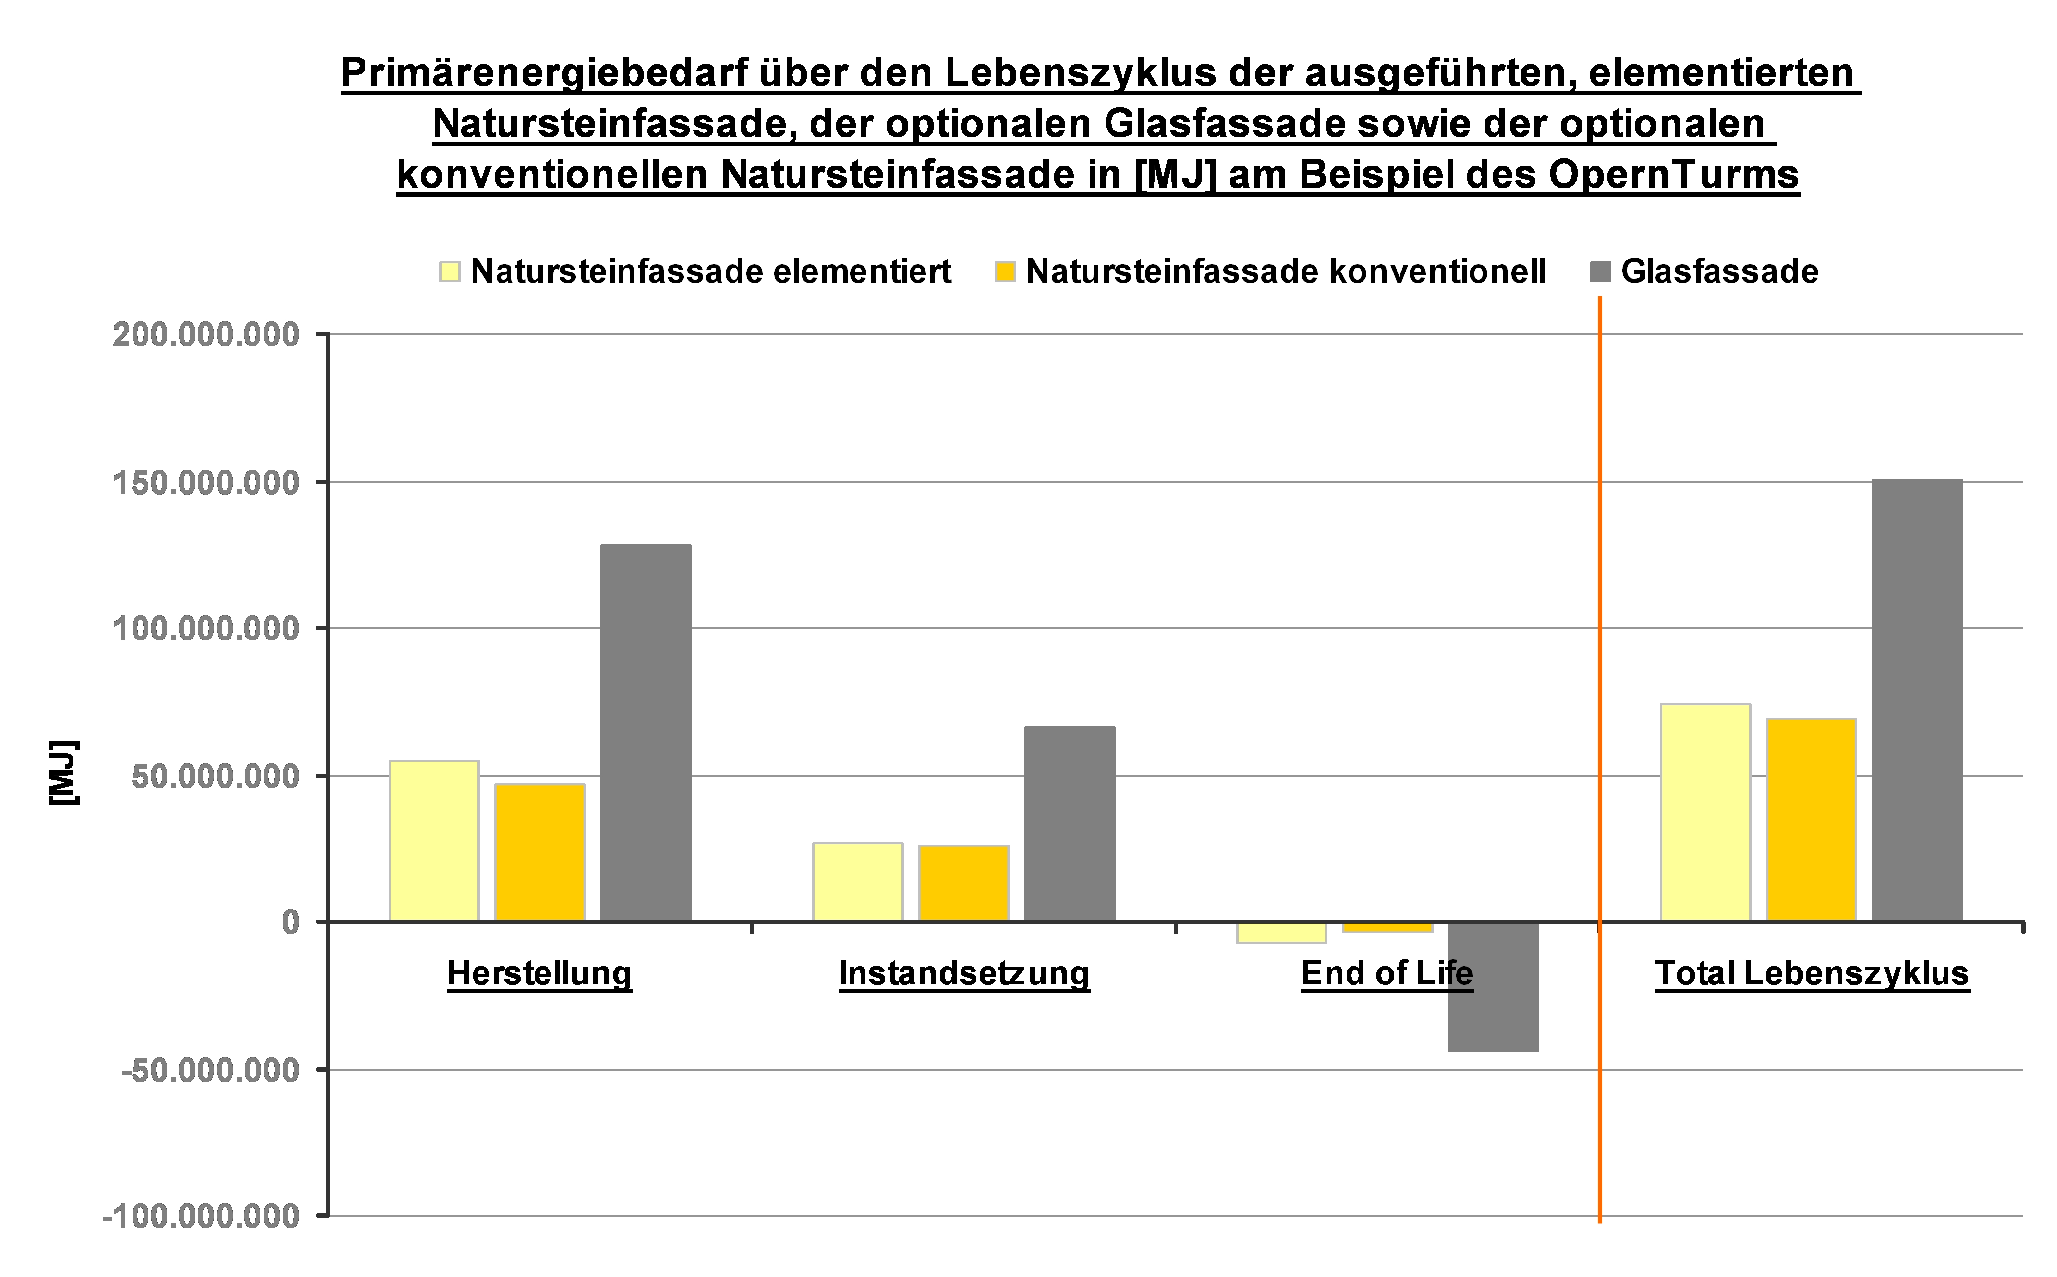
Abb. 4

Abb. 5

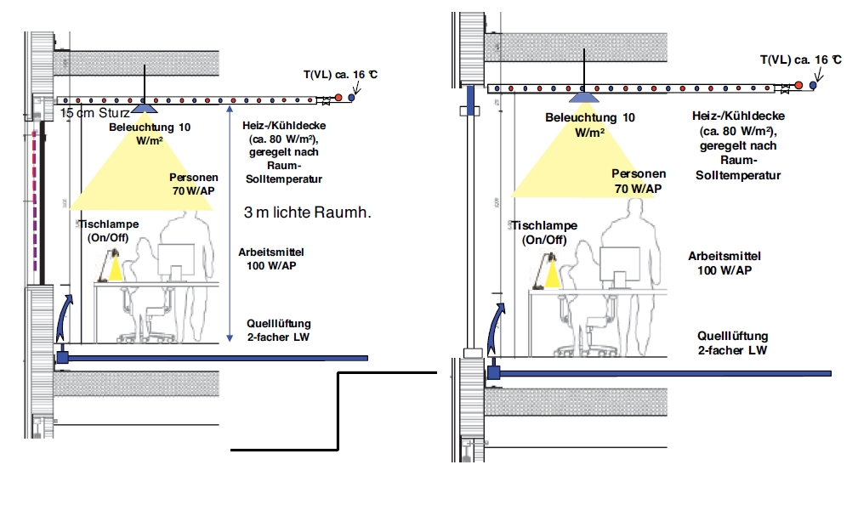
li.: Schnitt durch den betrachteten Büroraum, mit Brüstung (Naturstein-Fassade mit Fenster)
re.:Schnitt durch den betrachteten Büroraum, Ganz-Glasfassade (mit opakem Glaselement an Stelle des massiven Sturzes).

Abb. 7

Abb. 6

Herstellungs, Lebenszyklus und Reinigungskosten von Naturstein- und Glasfassaden

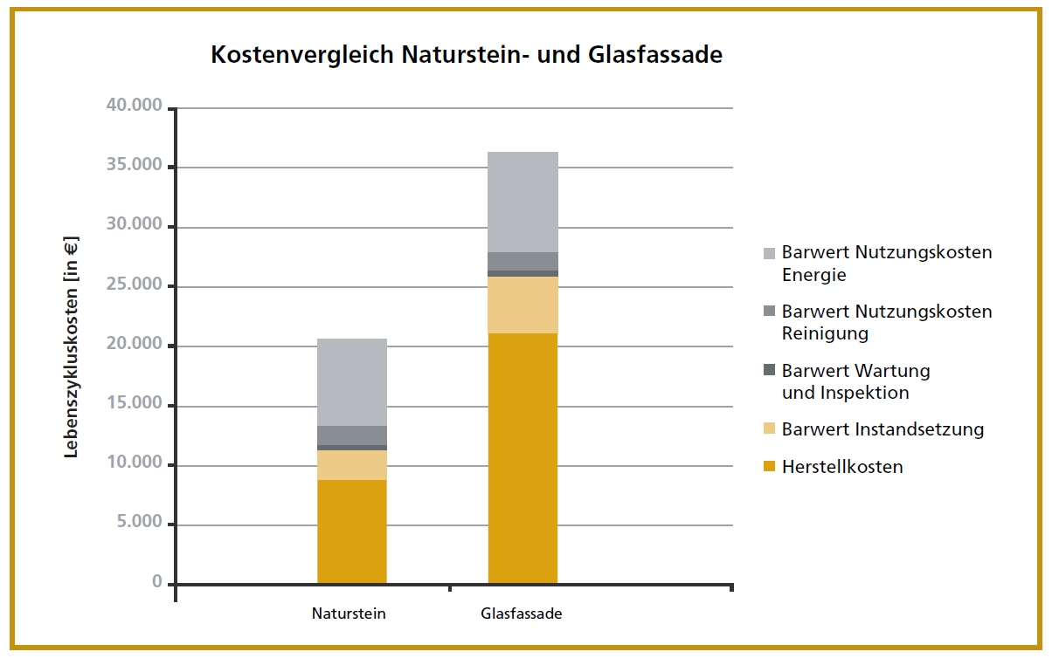
Abb. 9 Lebenszykluskosten bezogen auf 14,7 m² Fassadenfläche mit außen liegenden Sonnenschutz (Energiepreissteigerung 4 %)
Abb. 8 prozentuale Aufteilung der Lebenszykluskosten bezogen auf 14,7 m² über 50 Jahre
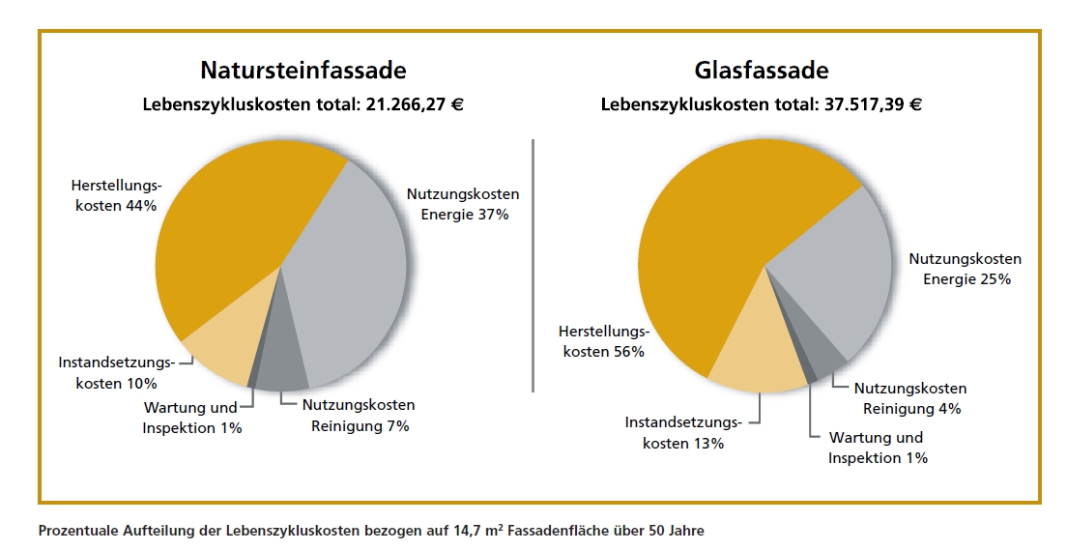

Kontaktdaten für weitere Informationen und Bildmaterial:

Deutscher Naturwerkstein-Verband e.V.
Dipl.-Ing (FH) Reiner Krug (Technik)/
Dipl.-Ing Beate Ullrich (Presse)
Sanderstraße 4
97070 Würzburg
Fon 09 31.1 20 61
Fax 09 31.1 45 49
info@natursteinverband.de
www.natursteinverband.de

Diese Pressemitteilung kann honorarfrei abgedruckt werden. Wir
bitten jedoch bei Abdruck um die Zusendung eines Belegexemplars.

